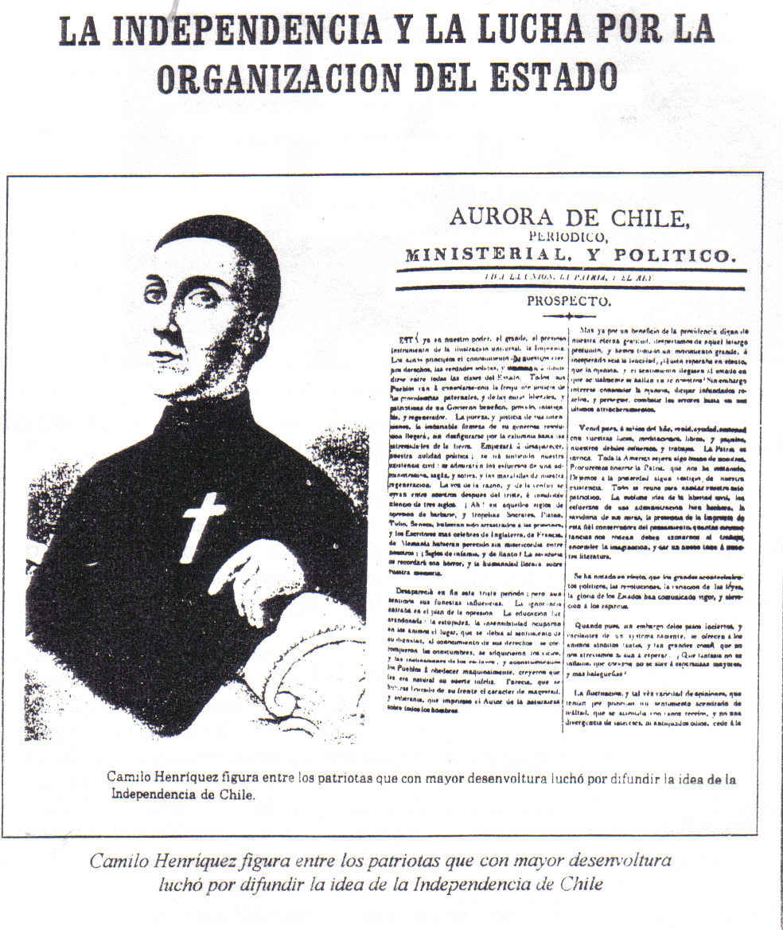

"LA CRISIS DEL RÉGIMEN COLONIAL HASTA EL TERMINO DE LA PATRIA VIEJA"

Explique brevemente ios siguientes aspectos de la situación política externa, en relación a las causas
de la Independencia de Chile PUEDE CONSULTAR EL TEXTO DE LA ASIGNATURA

1. La influencia de las ideas de la Ilustración:

2. La Independencia de los Estados Unidos:
3. La Revolución Francesa:
4. La Crisis de la Monarquía en España:
5. La Crisis Política de América:
a) Los monarquistas:
b) Los Patriotas

Sintetice la obra de los siguientes personajes de la Independencia. Agregué dos personajes claves más. PERSONAJE OBRA
Mateo de Toro y Zambrano

Camilo Henriquez

José Miguel Carrera

Bernardo Ohiggins

Manuel Rodríguez

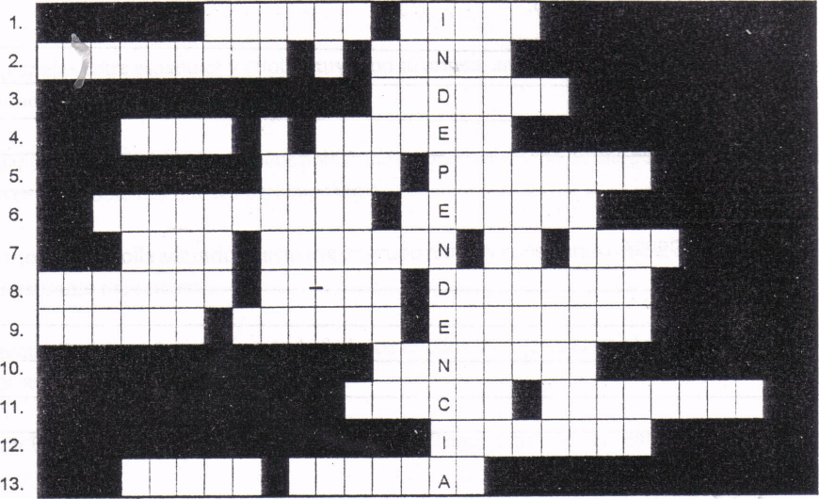
CRUCIGRAMA
CLAVES:
1. Período histórico entre 1810 y 1814 caracterizado por las Instituciones y Reformas que una pequeña, pero enérgica minoría conseguía implantar.
2. Distinguido liberal (Pipiólo) elegido Presidente de la República en 1829.
3. Leyes de 1826, basadas en las ideas de José Miguel Infante.
4. Disuelve el Congreso, tras un tercer golpe militar, el 2 de diciembre de 1811 y se apodera del poder.
5. Empieza a actuar en política luego que le quitan el "estcmco de tabaco".
6. Fundado aún con la protesta del Clero, en el gobierno de O'Higgins, para evitar el entierro en las Iglesias.
7. Redactor de la Constitución de 1828.
8. Obra de B. O'Higgins. Paseo sombreado de hileras de álamos.
9. Nombrado por el Congreso Nacional con el título de Presidente de la República, luego de la renuncia de R Freiré en el año 1826.
10. Tratado (1826) mediante el cual España reconoce la incorporación definitiva de Chiloé al territorio nacional.
11. Militar de escasa ilustración. Obtiene el mando como Gobernador al morir, en 1808, el Gobernador Luis Muñoz de Guzmán.
12. Agente Diplomático en Inglaterra. Nombrado por Bernardo O'Higgins, contrató un empréstito por
un millón de libras esterlinas. 13 Libertador de Venezuela, Colombia y Ecuador. Se entrevistó con San Martín, en julio de 1822 en Guayaquil, para ayudar a la liberación del Perú.

